【巩固练习】
一、选择题
1. 下列方程组中是三元一次方程组的是（ ）.
A．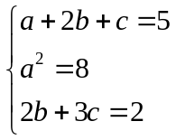 B．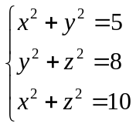 C．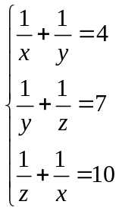 D．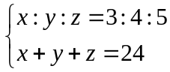
2. 已知方程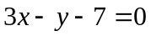，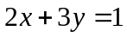，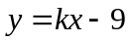有公共解，则的值为（ ）.
A. 3 B.4 C.0 D.-1
3. 若==，且a﹣b+c=12，则2a﹣3b+c等于（ ）
A． B．2 C．4 D．12
4．已知代数式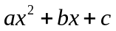，当x＝-1时，其值为4；当x＝1时，其值为8；当x＝2时，其值为25；则当x＝3时，其值为 （ ）.
A．4 B．8 C．62 D．52
5．一宾馆有二人间，三人间，四人间三种客房供游客居住，某旅行团24人准备同时租用这三间客房共8间，且每个客房都住满，那么租房方案有（ ）
A．4种 B．3种 C．2种 D．1种
6．为了奖励进步较大的学生，某班决定购买甲、乙、丙三种钢笔作为奖品，其单价分别为4元、5元、6元，购买这些钢笔需要花60元；经过协商，每种钢笔单价下降1元，结果只花了48元，那么甲种钢笔可能购买( ) .
A．11支 B．9支 C．7支 D．5支
二、填空题
7. 若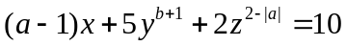是一个三元一次方程，那么a＝_______，b＝________．
8．已知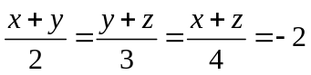，则x+2y+z＝________．
9．若x、y的值满足3x﹣y﹣7=0，2x+3y=1，y=kx+7，则k的值等于 ．

10．已知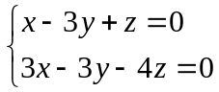，则x:y:z＝________．
11．有甲、乙、丙三种商品，如果购甲3件、乙2件、丙1件共需315元；购甲1件、乙2件、丙3件共需285元钱，那么购甲、乙、丙三种商品各一件共需________元钱．
12. 方程x+2y+3z＝14 (x＜y＜z)的正整数解是 ．
三、解答题
13．解方程组：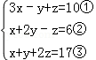．
14.已知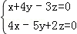，xyz≠0，求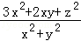的值．
15.某工程由甲、乙两队合作需6天完成，厂家需付甲、乙两队共8700元，乙、丙两队合作需10天完成，厂家需支付乙、丙两队共8000元；甲、丙两队合作5天完成全部工程的，此时厂家需付甲、丙两队共5500元．
(1)求甲、乙、丙各队单独完成全部工程各需多少天?
(2)若要不超过15天完成全部工程，问由哪队单独完成此项工程花钱最少？请说明理由．
【答案与解析】
一、选择题
1. 【答案】D；
2.B；联立，，得：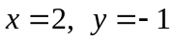，将其代入，得值．
3.【答案】C．设===k，则a=2k，b=3k，c=7k，代入方程a﹣b+c=12得：2k﹣3k+7k=12，
解得：k=2，即a=4，b=6，c=14，则2a﹣3b+c=2×4﹣3×6+14=4．
4. 【答案】D； 由条件知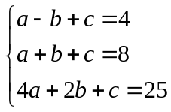，解得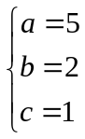．
当x＝3时，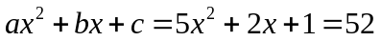．
5. 【答案】B；设宾馆有客房：二人间x间、三人间y间、四人间z间，根据题意得：
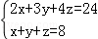，解得：y+2z=8，y=8﹣2z，
∵x，y，z是正整数，当z=1时，y=6，x=1；当z=2时，y=4，x=2；
当z=3时，y=2，x=3；当z=4时，y=0，x=4；（不符合题意，舍去）
∴租房方案有3种．故选：B．
6. 【答案】D；设购买甲、乙、丙三种钢笔分别为x、y、z支，由题意，得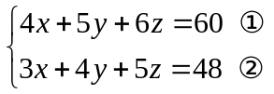
①×4-②×5得x-z＝0，所以x＝z，将z＝x代入①，得4x+5y+6x＝60．即y+2x＝12．
∵ y＞0，∴ x＜6，∴ x为小于6的正整数，∴ 选D.
二、填空题
7. 【答案】-1，0；由题意得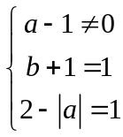，解得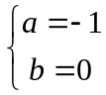.
8.【答案】-10；
9.【答案】﹣4．由题意可得 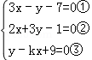，①×3+②得11x﹣22=0，解得x=2，
代入①得y=﹣1，将x=2，y=﹣1代入③得，﹣1﹣2k+9=0，解得k=﹣4．
10．【答案】15:7:6；原方程组化为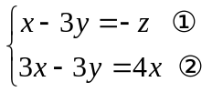
②－①得2x＝5z，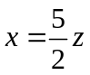．故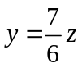．
∴ 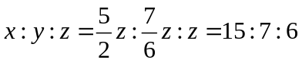．
11.【答案】150；设甲种商品单价为x元，乙种商品单价为y元，丙种商品单价为z元，
根据题意可得： 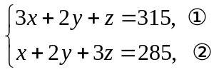
根据三元一次方程组中每一个三元一次方程中系数的特点和所求的结论可将方程①与方程②相加得：4(x+y+z)＝600，∴ x+y+z＝150．
12. 【答案】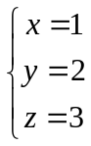；解：x＜y＜z，所以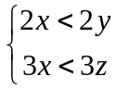，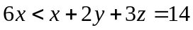，所以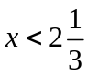，
同理可得：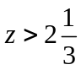，又因为均为正整数，经验证,满足条件的解只有一组，即答案．
三、解答题
13.解：①+②得：4x+y=16④，②×2+③得：3x+5y=29⑤，④⑤组成方程组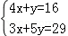
解得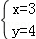，将x=3，y=4代入③得：z=5，则方程组的解为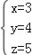．
14.解：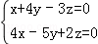，整理得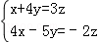，解得x=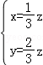，
代入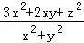=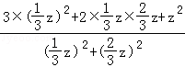=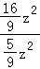=．
15.（1）设甲队单独做x天完成，乙队单独做y天完成，丙队单独做z天完成，则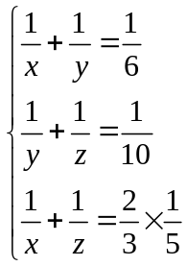，解得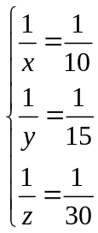，∴ 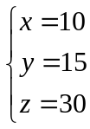．
答：甲、乙、丙各队单独完成全部工程分别需10天，15天，30天．
（2）设甲队做一天应付给a元，乙队做一天应付给b元，丙队做一天应付给c元，则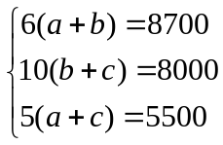，解得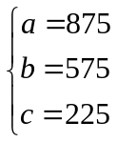．
∵ 10a＝8750（元），15b＝8625（元）．
答：由乙队单独完成此工程花钱最少．

